
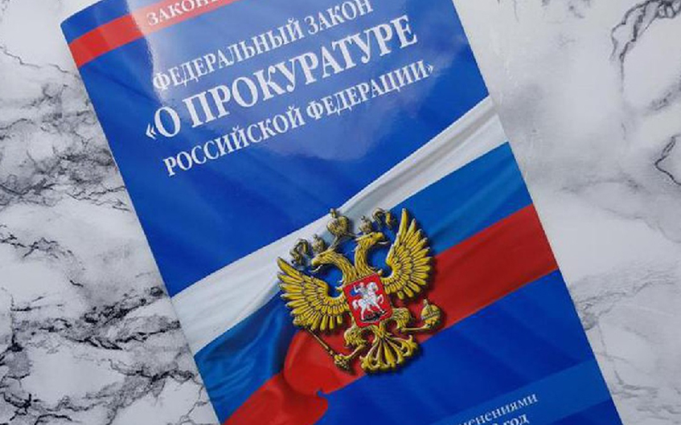

МЮИ, УМЦ, МПСУ
МЕЖВУЗОВСИЙ КРУГЛЫЙ СТОЛ
«АКТУАЛЬНЫЕ ПРОБЛЕМЫ ГРАЖДАНСКОГО ПРОЦЕССУАЛЬНОГО ПРАВА:
ВОПРОСЫ ПЕРЕСМОТРА ВСТУПИВШИХ В СИЛУ СУДЕБНЫХ ПОСТАНОВЛЕНИЙ - В СУДЕ АПЕЛЛЯЦИОННОЦЙ/КАССАЦИОННОЙ ИНСТАНЦИИ - ТЕОРИЯ И ПРАКТИКА»

Международный юридический институт  Москва, Кашенкин Луг, 4, аудитория 301 (Зал ученого совета) | 7-8 апреля 2026 г. | 11.00-17.00

ОРГАНИЗАТОРЫ
Кафедра гражданского права и процесса ОЧУ ВО «Международный юридический институт»
Второй Кассационный суд общей юрисдикции судья Жерненко Е.В.

Модератор:
доцент кафедры гражданского права и процесса,
федеральный судья в почетной отставке Ильин А.Н.
Аннотация
Выступая на совещании по итогам работы судов за 2026г. президент РФ Путин В.В. отметил:
Высокая нагрузка на судей остается одной из самых серьезных проблем, негативно влияя на качество работы.
В 2025 году впервые зафиксировано сокращение количества рассмотренных дел в первой инстанции почти на 20% (для всех категорий дел), что связано с повышением госпошлин с сентября 2024 года.
Сохраняется нехватка судей: около 15% в федеральных судах общей юрисдикции и арбитражных судах.
Постановления Пленума Верховного Суда обязательны для исполнения; их игнорирование должно получать принципиальную оценку.
Предложено создать в Верховном Суде систему мониторинга и контроля за исполнением постановлений Пленума.
Необходимо внедрять новые информационные технологии, но они не заменят судью. Решения должны приниматься человеком, с учетом его опыта, интуиции и чувства справедливости.
Верховный Суд должен своевременно реагировать на новые вызовы (цифровая валюта, киберпреступления), формировать единые подходы и использовать право законодательной инициативы.

В выступление И.В. Краснова отмечено, что:
За 2025 год по всем видам судопроизводства рассмотрено свыше 34 млн дел.
Правосудие должно быть человекоцентричным, скорым, правым, милостивым и равным для всех.
Жилищные споры и ЖКХ: Особое внимание — жильцам аварийных домов. При некачественном оказании коммунальных услуг управляющие компании обязаны возмещать убытки и моральный вред.
Сделки с жильем: Готовятся разъяснения по делам о сделках, совершенных под влиянием обмана.
Доля отмененных и измененных судебных актов не превышает 5%.
Не допустимы противоречащие позиции по схожим делам. Правосудие должно быть основано на законе и практике Верховного Суда.
Нагрузка остается предельно высокой: на одного работающего мирового судью приходится 490 дел в месяц.
Необходимо смещать акцент с количества на качество правосудия.
Предлагается новый порядок обжалования актов мировых судей (выборочная кассация), что повысит доступность и сократит сроки.
В 2025 году в электронной форме подано 12,5 млн обращений в суды общей юрисдикции и 17,5 млн — в арбитражные.
Искусственный интеллект — средство для упрощения доступа к правосудию, а не самоцель.
Предлагается сделать обязательным получение судебных извещений через аккаунт на «Госуслугах».
Необходимо создать единую и удобную цифровую платформу для судов всех инстанций.
Цель «круглого стола»:
- сформировать профессиональные компетенции обучающихся об актуальных проблемах гражданского процессуального права как в теории, так и в правоприменительной практике, существующие в Российской Федерации.
- проанализировать судебную статистику по итогам работы за 2024-2025г., динамику работы судов кассационной инстанции в связи с изменениями размера госпошлины в 2024г.
- сформировать профессиональные компетенции обучающихся в вопросах деятельности апелляционных/кассационных судов общей юрисдикции, формирования судебных коллегий и составов для рассмотрения жалоб (представлений).
- сформировать профессиональные компетенции обучающихся об особенностях подачи апелляционных/кассационных жалоб (представлений).
- сформировать профессиональные компетенции обучающихся в порядке принятия жалоб (представлений), особенностях организации судебных процессов по их рассмотрению.
Приветственное слово
Заведующий кафедрой гражданского права и процесса, доктор юридических наук, профессор Бит-Шабо Инесса Витальевна
доцент кафедры гражданского права и процесса Ильин А.Н.
Выступление
судьи Второго Кассационного суда общей юрисдикции
Жерненко Евгения Вадимовича на тему
Особенности и основные проблемы при осуществлении гражданского судопроизводства в апелляционных/кассационных судах общей юрисдикции

Участники «круглого стола»: студенты учебных групп по направлению подготовки «Судебная и прокурорская деятельность», «Адвокатура», «Нотариат» в рамках изучения учебных дисциплин: «Гражданский процесс», «Арбитражный процесс», преподаватели кафедры гражданского права и процесса МЮИ.

